BÀI 5.
ĐẶC ĐIỂM DÂN CƯ, XÃ HỘI CHÂU Á
Câu 1. Nêu đặc điểm dân cư, xã hội châu Á. Những nhân tố nào ảnh hưởng tới sự phân bố dân cư và đô thị châu Á?
Gợi ý làm bài
a) Đặc điểm dân cư, xã hội châu Á
- Số dân đông nhất thế giới: 3766 triệu người (năm 2002).
- Tỉ lệ gia tăng dân số đã giảm đáng kể, ngang với mức trung bình năm của thế giới (1,3% năm 2002).
- Mật độ dân số cao: 84,8 người/km² năm 2002.
- Phân bố dân cư không đều: tập trung đông ở các đồng bằng, ven biển Đông Á, Nam Á, Đông Nam Á (mật độ trên 100 người/km²), thưa thớt ở các vùng núi cao, khí hậu lạnh hoặc khô hạn như: Trung Á, Bắc Á, Tây Nam Á (mật độ chưa đến 1 người/km²).
- Dân cư châu Á chủ yếu thuộc các chủng tộc Môn-gô-lô-it, Ơ-rô-pê-ô-it và một số ít thuộc chủng tộc Ô-xtra-lô-it. Các chủng tộc tuy khác nhau về hình thái nhưng đều có quyền và khả năng như nhau trong mọi hoạt động kinh tế, văn hóa, xã hội.
- Châu Á là nơi ra đời của nhiều tôn giáo lớn: Phật giáo, Hồi giáo, Ki-tô giáo, Ấn Độ giáo.
b) Những nhân tố ảnh hưởng tới sự phân bố dân cư và đô thị châu Á
- Điều kiện tự nhiên và tài nguyên thiên nhiên: khí hậu, địa hình, nguồn nước, khoáng sản,...
- Điều kiện kinh tế - xã hội: trình độ phát triển kinh tế, lịch sử khai thác lãnh thổ, chuyển cư,...
Câu 2. Vì sao châu Á đông dân nhất thế giới?
Gợi ý làm bài
- Châu Á có phần lớn diện tích đất đai ở vùng ôn đới, nhiệt đới với các đồng bằng châu thổ màu mỡ rất rộng lớn, thuận lợi cho sự quần cư của con người.
- Trồng lúa, nhất là lúa nước là nghề truyền thống của dân cư nhiều vùng thuộc châu Á, nghề này cần nhiều lao động nên trong thời gian dài, mô hình gia đình đông con thường được khuyến khích.
- Tỉ lệ gia tăng dân số tự nhiên mặc dù có giảm nhưng vẫn còn cao (1,3% năm 2002).
Câu 3. Nêu các yếu tố tự nhiên ảnh hưởng tới sự phân bố của dân cư và đô thị ở châu Á.
Gợi ý làm bài
- Khí hậu: nhiệt đới, ôn hòa thuận lợi cho mọi hoạt động của con người.
- Địa hình: vùng đồng bằng, trung du (đồi, gò) thuận lợi cho việc sinh hoạt, sản xuất nông nghiệp, nhất là đối với nền nông nghiệp lúa nước vốn phổ biến ở khu vực Đông Á, Đông Nam Á và Nam Á, nơi dân cư tập trung đông đúc ở các đồng bằng châu thổ.
- Nguồn nước: các lưu vực sông là nơi dân cư tập trung đông.
- Sự phân bố của các thành phố của châu Á còn phụ thuộc vào vị trí địa điểm được chọn để xây dựng thuận lợi cho việc giao lưu với các điểm quần cư, các khu vực khác, như ven sông, bờ biển, đầu mối giao thông.
Câu 4. Cho biết nguyên nhân của sự ra đời các tôn giáo lớn ở châu Á.
Gợi ý làm bài
Sự xuất hiện tôn giáo là do nhu cầu, mong muốn của con người trong quá trình phát triển xã hội loài người.
- Người xưa luôn cảm thấy yếu đuối, bất lực trước thiên nhiên hùng vĩ, bao la, đầy bí ẩn nên đã gán cho thiên nhiên những sức mạnh siêu nhiên, chờ sự giúp đỡ của chúng.
- Trong xã hội có giai cấp, con người bất lực trước lực lượng áp bức nảy sinh trong xã hội, họ lại cầu viện đến những thần linh hoặc hy vọng ảo tưởng vào cuộc đời tốt đẹp hơn ở thế giới “bên kia”.
- Trong thực tế, nhận thức của con người về tự nhiên, xã hội và về con người vẫn còn có giới hạn. Điều gì con người chưa giải thích được thì họ tìm đến tôn giáo. Do đó sự xuất hiện và tồn tại của tôn giáo là khách quan.
Câu 5. Cho biết địa điểm và thời điểm ra đời của bốn tôn giáo lớn ở châu Á.
Gợi ý làm bài
Tôn giáo | Địa điểm | Thời điểm ra đời
Phật giáo | Ấn Độ | Thế kỉ VI trước Công nguyên
Ấn Độ giáo | Ấn Độ | Thế kỉ đầu của thiên niên kỉ thứ nhất trước Công nguyên
Ki-tô giáo | Pa-le-xtin | Từ đầu Công nguyên
Hồi giáo | A-rập Xê-ut | Thế kỉ VII sau Công nguyên

Câu 6. Cho bảng số liệu sau:
Dân số các châu lục năm 1950 và năm 2000
(Đơn vị: triệu người)
Năm | 1950 | 2000
Châu Á | 1402 | 3683
Châu Âu | 547 | 729
Châu Đại Dương | 13 | 30,4
Châu Mĩ | 339 | 829
Châu Phi | 221 | 784
(Nguồn: trang 16 SGK Địa lí 8, NXB Giáo dục, 2014)
a) Vẽ biểu đồ thể hiện cơ cấu dân số các châu lục năm 1950 và năm 2000.
b) Nhận xét về số dân và cơ cấu dân số các châu lục giai đoạn 1950 - 2000.
Gợi ý làm bài
a) Biểu đồ
- Xử lí số liệu:
+ Tính cơ cấu:
Cơ cấu dân số các châu lục năm 1950 và năm 2000
(Đơn vị: %)
Năm | 1950 | 2000
Châu Á | 55,6 | 60,8
Châu Âu | 21,7 | 12,0
Châu Đại Dương | 0,5 | 0,5
Châu Mĩ | 13,4 | 13,7
Châu Phi | 8,8 | 13,0
+ Tính bán kính đường tròn :
•
•
- Vẽ:
Biểu đồ cơ cấu dân số các châu lục năm 1950 và năm 2000
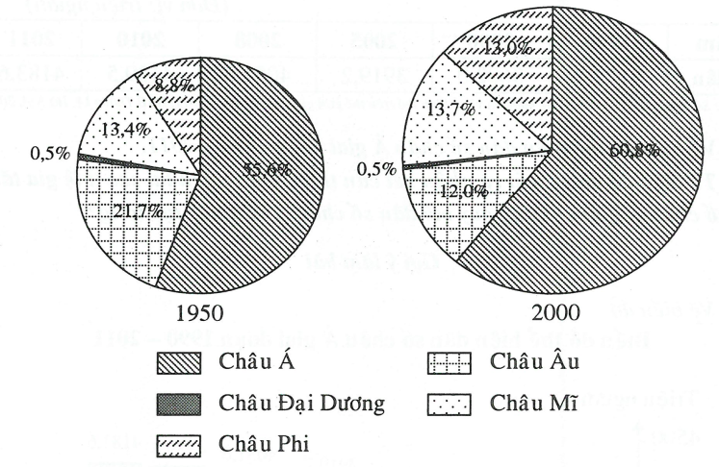
b) Nhận xét
Giai đoạn 1950 - 2000:
- Số dân các châu lục trên thế giới đều tăng, nhưng tốc độ tăng có sự khác nhau: châu Phi có tốc độ tăng nhanh nhất, tiếp đến là châu Á, châu Mĩ, châu Đại Dương, châu Âu có tốc độ tăng chậm nhất (dẫn chứng).
- Cơ cấu dân số:
+ Về cơ cấu:
• Trong cơ cấu dân số các châu lục năm 1950, chiếm tỉ trọng cao nhất là châu Á, tiếp đến là châu Âu, châu Mĩ, châu Phi và cuối cùng là châu Đại Dương (dẫn chứng).
• Trong cơ cấu dân số các châu lục năm 2000, chiếm tỉ trọng cao nhất là châu Á, tiếp đến là châu Mĩ, châu Phi, châu Âu và có tỉ lệ thấp nhất là châu Đại Dương (dẫn chứng).
+ Về sự chuyển dịch cơ cấu:
Trong giai đoạn trên, cơ cấu dân số các châu lục có sự thay đổi theo hướng:
• Tỉ trọng dân số châu Á, châu Mĩ, châu Phi tăng (dẫn chứng).
Tỉ trọng dân số châu Âu giảm, tỉ trọng dân số châu Đại Dương không thay đổi (dẫn chứng).
• Châu Á có tỉ trọng tăng nhanh nhất, tiếp đến là châu Phi, châu Mĩ (dẫn chứng).
Câu 7. Cho bảng số liệu sau:
Dân số châu Á giai đoạn 1990 - 2011
(Đơn vị: triệu người)
Năm | 1990 | 2000 | 2005 | 2008 | 2010 | 2011
Số dân | 3172,7 | 3692,0 | 3919,2 | 4051,6 | 4139,5 | 4183,6
(Nguồn: Số liệu kinh tế - xã hội các nước và vùng lãnh thổ trên thế giới giai đoạn 1900 - 2011, NXB Thống kê, Hà Nội, 2014)
a) Vẽ biểu đồ thể hiện dân số châu Á giai đoạn 1990 - 2011.
b) Từ biểu đồ đã vẽ, rút ra nhận xét cần thiết. Giải thích tại sao tỉ lệ gia tăng dân số châu Á giảm nhưng quy mô dân số châu Á vẫn tiếp tục tăng?
Gợi ý làm bài
a) Vẽ biểu đồ
Biểu đồ thể hiện dân số châu Á giai đoạn 1990 - 2011
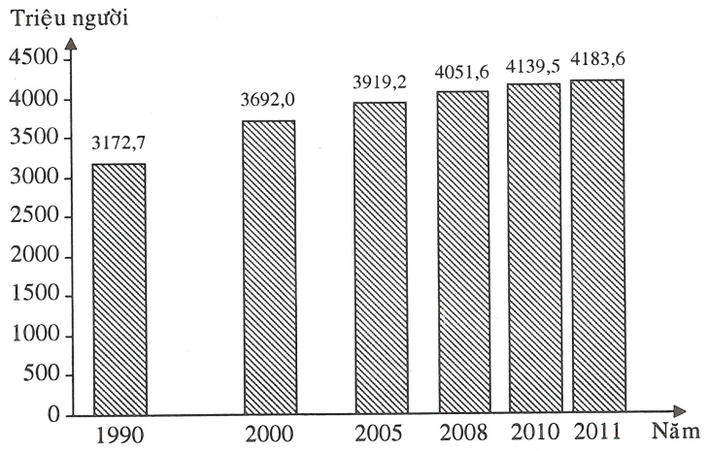
b) Nhận xét và giải thích
* Nhận xét
Giai đoạn 1990- 2011:
- Dân số châu Á tăng liên tục (dẫn chứng).
- Tăng không đều qua các giai đoạn (dẫn chứng).
* Giải thích
Tỉ lệ gia tăng dân số châu Á giảm nhưng quy mô dân số châu Á vẫn tiếp tục tăng là do quy mô dân số đông, cơ cấu dân số trẻ, số người trong độ tuổi sinh đẻ cao.
Câu 8. Cho bảng số liệu sau:
Dân số các châu lục giai đoạn 1990 - 2010
(Đơn vị: triệu người)
Châu lục | 1990 | 2000 | 2005 | 2010
Châu Á | 3172,7 | 3692,0 | 3919,2 | 4139,5
Châu Âu | 719,5 | 724,7 | 728,6 | 736,0
Châu Phi | 626,7 | 802,5 | 901,5 | 1010,3
Châu Mĩ | 719,2 | 833,0 | 883,3 | 931,9
Châu Đại Dương | 26,7 | 30,9 | 33,3 | 36,4
Toàn thế giới | 5264,8 | 6083,1 | 6465,9 | 6854,1
(Nguồn: Số liệu kinh tế- xã hội các nước và vùng lãnh thổ trên thế giới giai đoạn 1990 - 2011, NXB Thống kê, Hà Nội, 2014)
a) Tính tốc độ tăng trưởng dân số các châu lục và toàn thế giới qua các năm trong giai đoạn 1990 - 2010 (năm 1990 = 100%).
b) So sánh, nhận xét tốc độ tăng trưởng dân số các châu lục và toàn thế giới trong giai đoạn trên.
Gợi ý làm bài
a) Tốc độ tăng trưởng
Tốc độ tăng trưởng dân số các châu lục giai đoạn 1990 - 2010
(Đơn vị: %)
Châu lục | 1990 | 2000 | 2005 | 2010
Châu Á | 100,0 | 116,4 | 123,5 | 130,5
Châu Âu | 100,0 | 100,7 | 101,3 | 102,3
Châu Phi | 100,0 | 128,1 | 143,8 | 161,2
Châu Mĩ | 100,0 | 115,8 | 122,8 | 129,6
Châu Đại Dương | 100,0 | 115,7 | 124,7 | 136,3
Toàn thế giới | 100,0 | 115,5 | 122,8 | 130,2
b) So sánh, nhận xét
Giai đoạn 1990 - 2010:
- Dân số các châu lục và toàn thế giới có tốc độ tăng trưởng tăng liên tục (dẫn chứng).
- Tốc độ tăng trưởng dân số các châu lục và toàn thế giới không đều nhau (dẫn chứng).
- Các châu lục có tốc độ tăng trưởng dân số cao hơn tốc độ tăng trưởng dân số toàn thế giới là châu Phi, châu Á, châu Đại Dương.
- Các châu lục có tốc độ tăng trưởng dân số thấp hơn tốc độ tăng trưởng dân số toàn thế giới là châu Âu, châu Mĩ.
Câu 9. Cho bảng số liệu:
Diện tích, dân số thế giới và các châu lục, thời kì 1995 - 2005
Châu lục | Diện tích  (triệu km²) | Dân số (triệu người)
 | Diện tích  (triệu km²) | 1995 | 2005
Châu Đại Dương | 8,5 | 28,5 | 33
Châu Á (trừ LB Nga) | 31,8 | 3458 | 3920
Châu Âu (kể cả LB Nga) | 23,0 | 727 | 730
Châu Mĩ | 42,0 | 775 | 888
Châu Phi | 30,3 | 728 | 906
Toàn thế giới | 135,6 | 5716 | 6477
a) Tính mật độ dân số toàn thế giới và từng châu lục vào các năm 1995 và 2005.
b) Vẽ biểu đồ hình cột thể hiện sự thay đổi mật độ dân số giữa hai năm trên.
c) Nhận xét mật độ dân số các châu lục trên thế giới
Gợi ý làm bài
a) Tính mật độ dân số
Mật độ dân số của thế giới và các châu lục năm 1995 và năm 2005
Châu lục | Mật độ dân số (người/km²)
Châu lục | 1995 | 2005
Châu Đại Dương | 3 | 4
Châu Á (trừ LB Nga) | 109 | 123
Châu Âu (kể cả LB Nga) | 32 | 32
Châu Mĩ | 19 | 21
Châu Phi | 24 | 30
Toàn thế giới | 42 | 48
b) Biểu đồ
Biểu đồ mật độ dân số thế giới và các châu lục năm 1995 và năm 2005
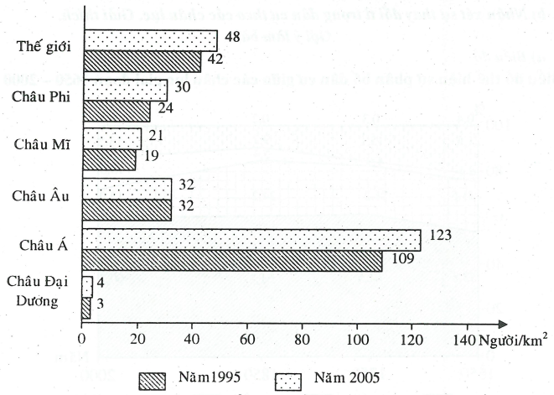
c) Nhận xét
Giai đoạn 1995- 2005:
- Mật độ dân số không đều giữa các châu lục:
+ Châu Á có mật độ dân số cao nhất, tiếp đến là châu Âu, châu Phi, châu Mĩ (dẫn chứng).
+ Châu Đại Dương có mật độ dân số trung bình thấp nhất (dẫn chứng).
- Châu Á có mật độ dân số cao gấp hơn 2,5 lần mật độ dân số trung bình toàn thế giới. Các châu lục còn lại có mật độ dân số thấp hơn mức trung bình của thế giới (dẫn chứng).
- Mật độ dân số trung bình thế giới và các châu lục đều tăng (trừ châu Âu - mật độ dân số không thay đổi trong giai đoạn trên) (dẫn chứng).
Câu 10. Cho bảng số liệu sau:
Sự phân bố dân cư giữa các châu lục giai đoạn 1650 - 2000
(Đơn vị: %)
Các châu lục | 1650 | 1750 | 1850 | 2000
Á | 53,8 | 61,5 | 61,1 | 60,7
Âu | 21,5 | 21,2 | 24,2 | 12,0
Mĩ | 2,8 | 1,9 | 5,4 | 13,6
Phi | 21,5 | 15,1 | 9,1 | 13,2
Đại dương | 0,4 | 0,3 | 0,2 | 0,5
a) Vẽ biểu đồ miền thể hiện sự phân bố dân cư giữa các châu lục giai đoạn 1650 - 2000.
b) Nhận xét sự thay đổi tỉ trọng dân cư theo các châu lục. Giải thích.
Gợi ý làm bài
a) Biểu đồ
Biểu đồ thể hiện sự phân bố dân cư giữa các châu lục giai đoạn 1650 - 2000
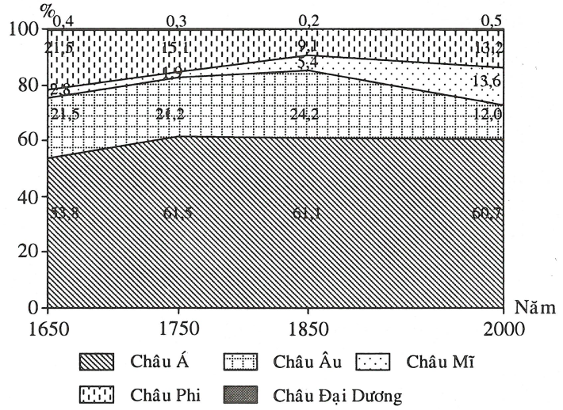
b) Nhận xét và giải thích
Trong giai đoạn 1650 - 2000 giữa các châu lục có sự thay đổi trong bức tranh phân bố dân cư:
- Số dân châu Á là đông nhất, vì đây là một trong những cái nôi của nền văn minh nhân loại, có tốc độ gia tăng tự nhiên cao và ít chịu ảnh hưởng của các cuộc chuyển cư liên lục địa.
- Dân số châu Âu tương đối ổn định trong thời gian giữa thế kỉ XVII đến giữa thế kỉ XVIII, sau đó dân số tăng lên vào giữa thế kỉ XIX do bùng nổ dân số, rồi bắt đầu giảm đột ngột, một phần vì xuất cư sang châu Mĩ và châu Đại Dương, nhưng chủ yếu vì mức gia tăng giảm liên tục cho đến nay.
- Dân số châu Phi giảm mạnh từ giữa thế kỉ XVII cho tới giữa thế kỉ XIX liên quan tới các dòng xuất cư sang châu Mĩ, từ cuối thế kỉ XIX đến năm 2000, dân số bắt đầu tăng lên do mức gia tăng tự nhiên rất cao.
- Dân số châu Mĩ tăng lên đáng kể nhờ các dòng nhập cư liên tục từ châu Phi và châu Âu. Riêng châu Đại Dương, số dân rất nhỏ so với tổng số dân thế giới, có tăng lên ít nhiều sau khi có dòng nhập cư từ châu Âu tới.

